線画の絵

アイコン

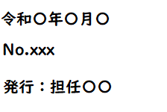

11月の学習予定

11月の学習予定

**学 年 だ よ り**

11月の学習予定

11月の学習予定